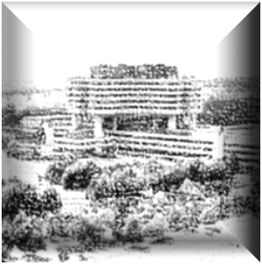
Poštovani,
Sa zadovoljstvom vas obaveštavamo da će se redovna decembarska Kardiološka sekcija SLD u Vojnomedicinskoj akademiji održati 22.decembra 2022. sa početkom u 15.00 h (amfiteatar VMA, 4.sprat).

PROGRAM
Сатница | Тема | Метод обуке* | Предавач
15-15.05 | Uvodna reč | predavanje | Doc dr sc. Nemanja Đenić
15.05-15.20 | Statistički podaci klinike za urgentnu internu medicinu VMA u lečenju srčane insuficijencije i osvrt na najnovije preporuke u lečenju SI | predavanje | Doc dr sc. Snježana Vukotić
15.20-15.30 | Osvrt na najnovije preporuke u lečenju SI-uloga SGLT 2 inhibitora | predavanje | Asist.dr sc. Boris Džudović
15.30-15.45 | Srčana insuficijencija sa redukovanom ejekcionom frakcijom leve komore-HEFrEF (prikaz slučaja dilatativne kardiomiopatije) | predavanje | Prim.dr Danijela Vraneš
15.45-16.00 | Akutna srčana insuficijencija, prikaz slučaja i novine u preporukama | predavanje | Dr Miodrag Šipčić
16.00.16.15 | Srčana insuficijencija sa očuvanom ejekcionom frakcijom leve komore, prikaz slučaja i osvrt na preporuke | predavanje | Asist. Dr sc. Milena Pandrc
16.15-16.30 | Kardiogeni šok u infarktu miokarda, prikaz slučaja i peporuke u lečenju | predavanje | Dr Anđelko Hladiš
16.30-16.45 | Srčana insuficijencija u kardiomiopatijama, prikaz slučaja i literaturnih podataka | predavanje | Prof.dr Anđelka Ristić

Posle sastanka organizovan je koktel.
Dobrodošli!
Prof. Branislava Ivanović, predsednica kardiološke sekcije SLD
Doc. Dr Nemanja Đenić, načelnik Klinike za urgentnu internu medicinu VMA

